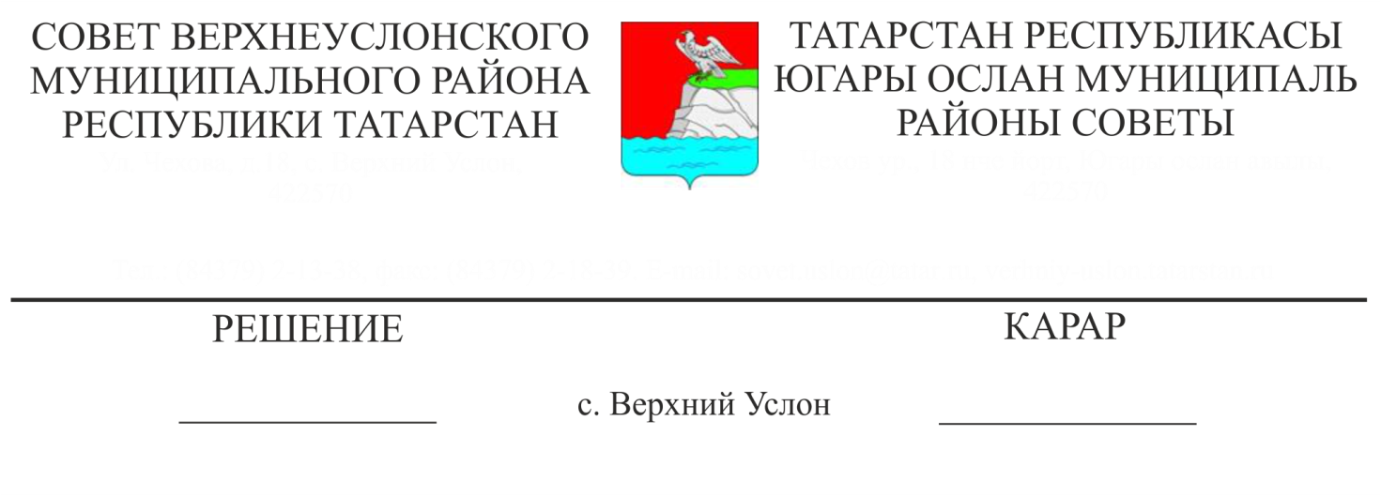
года №

Об утверждении прогнозного плана приватизации муниципального имущества Верхнеуслонского муниципального района на 2021 год

В соответствии со статьей 14 Федерального закона от 6 октября 2003 года № 131-ФЗ "Об общих принципах организации местного самоуправления в Российской Федерации", Федеральным законом от 21 декабря 2001 года № 178-ФЗ "О приватизации государственного и муниципального имущества", Положением о порядке приватизации муниципального имущества Верхнеуслонского муниципального района, утвержденного решением Совета Верхнеуслонского муниципального района Республики Татарстан от 30.10.2017 года № 26-283, Уставом Верхнеуслонского муниципального района Республики Татарстан,
Совет
Верхнеуслонского муниципального района
решил:
1. Утвердить Прогнозный план приватизации муниципального имущества Верхнеуслонского муниципального района Республики Татарстан на 2021 год согласно приложению.
2. Рекомендовать Палате имущественных и земельных отношений Верхнеуслонского муниципального района Республики Татарстан обеспечить реализацию Прогнозного плана приватизации Верхнеуслонского муниципального района Республики Татарстан на 2021 год.
- Разместить настоящее решение на официальном портале правовой информации Республики Татарстан (http://pravo.tatarstan.ru), на официальном сайте Верхнеуслонского муниципального района в информационно-телекоммуникационной сети Интернет (http://verhniy-uslon.tatarstan.ru)

- Контроль за исполнением настоящего решения возложить на постоянную комиссию Совета Верхнеуслонского муниципального района по законности, правопорядку и регламенту.

Председатель Совета,
Глава Верхнеуслонского
муниципального района М.Г. Зиатдинов

Приложение к решению
Совета Верхнеуслонского
муниципального района
Республики Татарстан
от 28 января 2021 г. № 6-___

Прогнозный план приватизации
муниципального имущества на 2021 год

№  п/п | Наименование имущества | площадь,  длина и т.д. | Местонахождение  (адрес) | Прогнозные сроки  реализации
1 | Автомобиль  TOYOTA  LAND CRUSERy | 2010 года выпуска | 422570, Верхнеуслонский МР,  с. Верхний Услон,  ул.Чехова, д.18 | 1 квартал  2021г.
2 | Автомобиль  FORD ФОРД «МОНДЕО» | 2013 года выпуска | 422570, Верхнеуслонский МР,  с. Верхний Услон,  ул.Чехова, д.18 | 1 квартал  2021г.
3 | Автомобиль  ЛАДА 212140 | 2014 года выпуска | 422570, Верхнеуслонский МР,  с. Верхний Услон,  ул.Чехова, д.18 | 1 квартал  2021г.
4 | Автомобиль  FIAT  178CYN1AAlbea | 2011 года выпуска | 422570, Верхнеуслонский МР,  с. Верхний Услон,  ул.Чехова, д.18 | 1 квартал  2021г.
5 | Автомобиль  CHEVROLET NIVA 212300-55 | 2014 года выпуска | 422570, Верхнеуслонский МР,  с. Верхний Услон,  ул.Чехова, д.18 | 1 квартал  2021г.
6 | Здание  автогаража | площадь – 708,0 кв.м. | 422585, Верхнеуслонский МР, Кильдеевское сельское поселение, д. Харино | 2 квартал  2021г.
7 | Земельный участок  16:15:050401:1477 | площадь – 54 772 кв.м. | 422570, Верхнеуслонский МР,  с. Верхний Услон | 2 квартал  2021г.
8 | Здание (нежилое здание)Детский сад | площадь – 150,4 кв.м. | 4225850, Верхнеуслонский МР,  Кильдеевское сельское поселение, с Кильдеево, ул.Центральная, д70 | 2 квартал  2021г.
9 | Здание  картофеле-  хранилища | площадь 951,6 кв.м. | 422570, Верхнеуслонский МР, Кильдеевское сельское поселение, д. Харино | 3-4 квартал  2021г.
10 | Здание летнего дома (столовая) | площадь – 36,5 кв.м. | 422585, Верхнеуслонский МР, Кильдеевское сельское поселение, д. Харино | 3-4 квартал  2021г.
11 | Ангар шатровый | площадь – 378,9 кв.м. | 422585, Верхнеуслонский МР, Кильдеевское сельское поселение, д. Харино | 3-4 квартал  2021г.
12 | Здание  зернохранилища | площадь – 624,0 кв.м. | 422585, Верхнеуслонский МР, Кильдеевское сельское поселение, д. Харино | 3-4 квартал  2021г.
13 | Здание  арочного склада | площадь – 376,3 кв.м. | 422585, Верхнеуслонский МР, Кильдеевское сельское поселение, д. Харино | 3-4 квартал  2021г.
14 | Здание  арочного типа | площадь – 588,0 кв.м. | 422585, Верхнеуслонский МР, Кильдеевское сельское поселение, д. Харино | 3-4 квартал  2021г.
15 | Здание  зернохранилища | площадь – 611,0 кв.м. | 422585, Верхнеуслонский МР, Кильдеевское сельское поселение, д. Харино | 3-4 квартал  2021г.
16 | Помещение для хранения ремонта автомашин | площадь – 721,9 кв.м. | 422585, Верхнеуслонский МР, Кильдеевское сельское поселение, д. Харино | 3-4 квартал  2021г.

